UBND HUYỆN CẨM MỸ
TRƯỜNG TH LONG GIAO
GV dạy: Dương Thị Minh Tiến

Thứ sáu ngày 29 tháng 3 năm 2024
TỰ NHIÊN VÀ XÃ HỘI
Tiết 56: EM VẬN ĐỘNG VÀ NGH NGƠI
I.Yêu cầu cần đạt:
- Có ý thức tự giác vận động và nghỉ ngơi hợp lí để cơ thể khoẻ mạnh.
- Nêu được các hoạt động vận động và nghỉ ngơi có lợi cho sức khoẻ. Hiểu biết ích lợi của hoạt động vui chơi. Biết cách vận động và nghỉ ngơi, vui chơi một cách hợp lí.
- Phát triển năng lực tự chủ và tự học, năng lực giao tiếp và hợp tác, năng lực giải quyết vấn đề và sáng tạo.
II. Đồ dùng dạy học
III. Các hoạt động chủ yếu
HĐ1: Khởi động
MT: Tạo hứng thú và gợi nhớ lại nội dung học của tiết học trước
-Yêu cầu học sinh hát và vận đông theo bài “Tập thể dục buổi sáng”.  + Sau khi khởi động theo bài hát Tập thể dục buổi sáng em cảm thấy như thế nào?  =) GTB “Em vận động và nghỉ ngơi” | -Học sinh hát và vận đông theo bài “Con cào cào”  - Học sinh trả lời  - Nhận xét, sửa sai  - Lắng nghe
HĐ 2. Các hoạt động vận động
MT: Giúp học sinh nhận biết các hoạt động vận động có lợi cho sức khỏe.
- Yêu cầu quan sát tranh, thảo luận nhóm đôi  +Kể tên các hoạt động có trong tranh.  +Em thích hoạt động vận động nào? Vì sao?  - Giáo viên  =) Vận động đúng cách và phù hợp sẽ giúp cơ thể khoẻ mạnh. | - HS quan sát tranh, thảo luận nhóm đôi  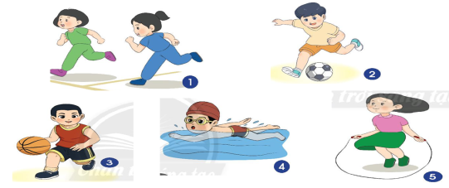  - Hs trình bày nhận xét, sửa sai  -Lắng nghe
HĐ 3. Các hoạt động nghỉ ngơi
MT: Hiểu biết ích lợi của hoạt động vui chơi.
- Yêu cầu quan sát tranh, thảo luận nhóm đôi  +Kể tên các hoạt động có trong tranh.  + Em chọn cách nghỉ ngơi nào có lợi cho sức khoẻ?  - Nhận xét, rút ra kết luận: Nghỉ ngơi đúng cách và phù hợp sẽ giúp cơ thể khoẻ mạnh  =) Giáo dục học sinh | 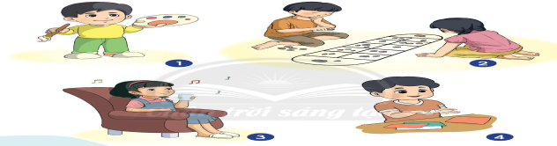  -Học sinh quan sát tranh, thảo luận và trả lời.  - HS trình bày, nhận xét  - Lắng nghe
HĐ 4: Liên hệ bản thân
MT: Biết cách vận động và nghỉ ngơi, vui chơi một cách hợp lí.
- Yêu cầu thảo luận nhóm đôi, chia sẻ theo nội dung câu hỏi  +Nêu các hoạt động của em trong một ngày.  + Hoạt động nào giúp cơ thể khỏe mạnh ?  - Theo dõi, nhận xét, rút ra kết luận: Em vận động, nghỉ ngơi hợp lí.  =) Giáo dục học sinh | - Học sinh thảo luận và chia sẽ theo nội dung câu hỏi  - HS trình bày, nhận xét  - Lắng nghe

*Điều chỉnh sau bài dạy
…………………………………………………………………………………………………………………………………………………………………………………………

Người thực hiện

Dương Thị Minh Tiến

